Gua
9

çlg'+ $:eot
Rubrica
Classif.: P.A
Fls
NO. ag {Q2,âJo03

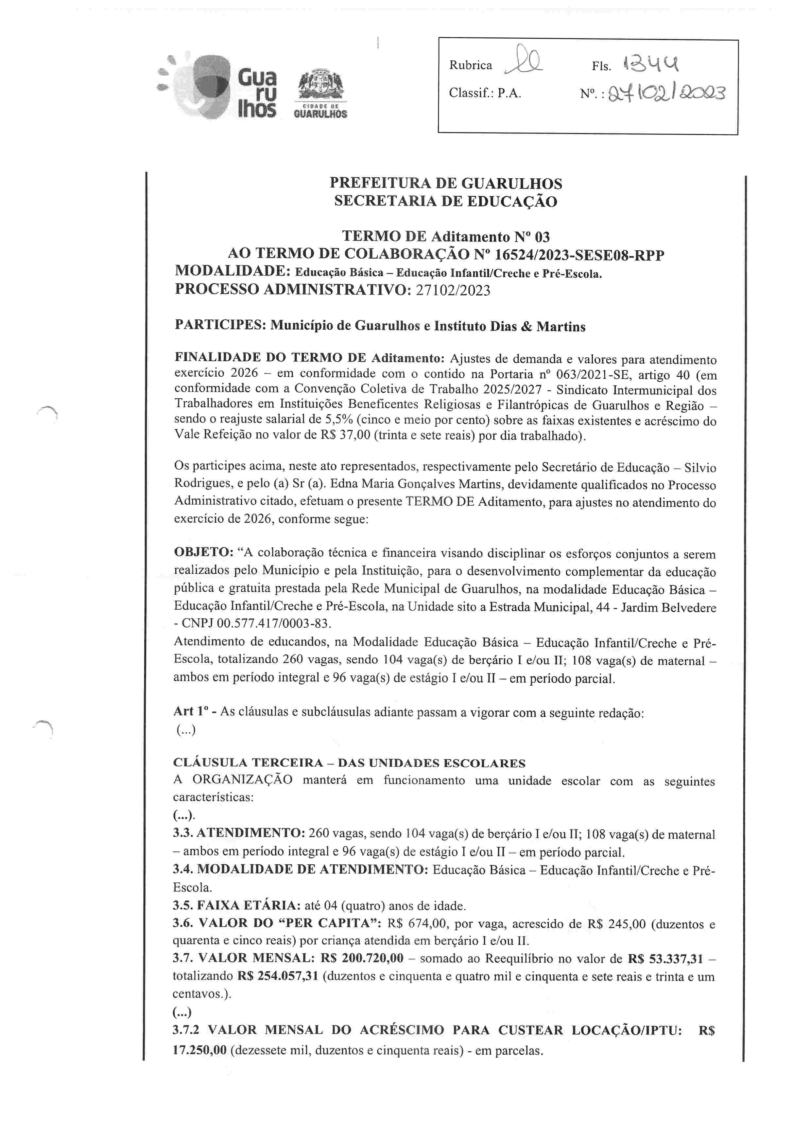

PREFEITUjtADEGUARULHOS

SECRETA]UADEEDUCAÇÃO

TEjtMO DE Aditamento N' 03

AO TERMO DE COLABORAÇÃO N' 16524/2023-SESE08-RPP
MODALIDADE: Educação Básica -- Educação Infantil/Creche e Pré-Escola.
PROCESSO ADMINISTRATIVO: 27102/2023

PARTICIPES: Município de Guarulhose Instituto Dias& Martins

FINALIDADE DO TERIWO DE Aditamento: Ajustes de demandae valores para atendimento exercício 2026 em confomaidadecom o contido na Portaria n' 063/2021-SE, artigo 40 (em conformidade com a ConvençãoColetiva de Trabalho 2025/2027 - Sindicato Intermunicipal dos Trabalhadores em Instituições Beneficentes Religiosas e Filantrópicas de Guarulhos e Região sendo o reajuste salarial de 5,5% (cinco e meio por cento) sobre as faixas existentes e acréscimo do
'3
Vale Refeição no valor de R$ 37,00 (trinta e sete reais) por dia trabalhado)

Os participei acima, neste ato representados,respectivamente pelo Secretário de Educação Silvio Rodrigues, e pelo (a) Sr (a). Edna Mana Gonçalves Martins, devidamente qualificados no Processo Administrativo citado, efetuam o presenteTERMO DE Aditamento, para ajustes no atendimento do exercício de 2026, conforme segue:

OBJETO: "A colaboração técnica e financeira visando disciplinar os esforços conjuntos a serem realizadospelo Município e pela Instituição, para o desenvolvimento complementarda educação pública e gratuita prestada pela Rede Municipal de Guarulhos, na modalidade Educação Básica
Educação Infantil/Creche e Pré-Escola, na Unidade sito a Estrada Municipal, 44 - Jardim Belvedere CNPJ O0.577.417/0003-83
Atendimento dc educandos, na Modalidade Educação Básica Educação Infantil/Creche e Pré- Escola, totalizando 260 vagas, sendo 104 vaga(s) de berçário l e/ou 11;108 vaga(s) de maternal ambos em período integral e 96 vaga(s) de estágio l e/ou TI em período parcial.

Art I' - As cláusulas e subcláusulas adiante passama vigorar com a seguinte redação
'3
( )

CLÁUSULA TERCEIRA DAS UNIDADES ESCOLARES

A ORGANIZAÇÃO manterá em ftnlcionamento uma unidade escolar com as seguintes
características:
( )
  - ATENDIMENTO: 260 vagas,sendo ] 04 vaga(s) de berçário l e/ou T1;108 vaga(s) dc maternal ambos em período integral e 96 vaga(s) de estágio Te/ou IT em período parcial.
  - MODALIDADE DE ATENDIMENTO: Educação Básica -- Educação Infantil/Creche e Pré-
Escola
  - FAIXA ETÁRIA: até 04 (quatro) anos de idade

VALOR DO "PER CAPITA": R$ 674,00,por vaga, acrescidode R$ 245,00 (duzentose
quarenta c cinco reais) por criança atendida em berçário l e/ou ll
  - VALOR h'MENSAL:RS 200.720,00 somado ao Reequilíbrio no valor de R$ 53.337,31 totalizando R$ 254.057,3 1 (duzentos e cinquenta e quatro mil e cinquenta c sete reais e trinta e um centavos.).
( )

3.7.2VALOR MENSAL DO ACRESCIMOPARA CUSTEARLOCAÇÃO/IPTU: R$
17.250,00 (dezessetemil, duzentos e cinquenta reais) - em parcelas.

Rubrica n;. J31.U6

ç:l'g'Âg:e ÜÊ
ll..8
8yã:iRyLã9$
Classif.: P.A
N'. : Qy {Q:2/.Q@3

'')

VALOR DO REPASSEQUADRIMESTRALR: $ 802.880,0(0oitocentoesdoismil,
oitocentos c oitenta reais).
  - VALOR DO REPASSEQUADRIMESTRAL (LideradoemMaio eSetembro-- conforme

art. 29, parágrafo2', da Portarian' 063/2021-S-Ecomacréscimode 50% do valor
correspondente a 01 mês): RS 903.240,00 (novecentos e três mil, duzentos e quarenta reais), sendo o contido dentro deste valor: R$ 802.880,00(oitocentos e dois mil, oitocentos e oitenta reais) correspondente ao subsídio para manutenção da unidade escolar e R$ 100.360,00 (cem mil, trezentos e sessentareais), assim distribuídos: 20% para aquisição de benspermanentes correspondentea R$ 20.072,00(vinte mil e setentae dois reais) e a diferença correspondente a R$ 80.288,00(oitenta mil, duzentos e oitenta e oito reais), para demais despesas,conforme quadro abaixo:
Mlês | Consumo | Repassa  Permanente
Maio | R$ 80288 | R$ 20072
Setembro | R$ 80288 | R$ 20072

Exercício

2026

  - VALOR DO TERMO ])E COLABORAÇÃO: R$ 9.468.457,86 (nove milhões,
quatrocentos e sessentae oito mil, quatrocentos e cinquenta e sete reais e oitenta e seis centavos.) sendo para o exercício de 2026 o valor de RS 3.456.407,72 (três milhões, quatrocentos e cinquenta e seis mil, quatrocentos e sete reais e setenta e dois centavos.).

DOTAÇÃO ORÇAMENTARIA:
Os recursos financeiros encontram respaldo no orçamento anual, nos termos conHlmladospelo
Ordenador da Despesa, onerando as seguintesdotações orçamentárias:

N' 1.424-0810.12365001 82.046.01 .2100000.335039.0005
N' 1.426-0810.12365001 82.046.01 .2100000.445039.0005

Art 2" Permaneceminalteradas as demais cláusulas.
Guarulhos. em E
G

'3

Digitally.$igned by EDNA MARCA
A GONCALVESMARTINS:90070437572
W
A:H':W.Rmá;=.-EaT-''"
'1303659200a143 0U=SecretaHa da
f'\ Receita Federaldo Brasil - RFB. OU=
-=) e-CPF AI , OU=(EM BRANCO). OU=
videoconíerencia. CN=EDNA MARCA

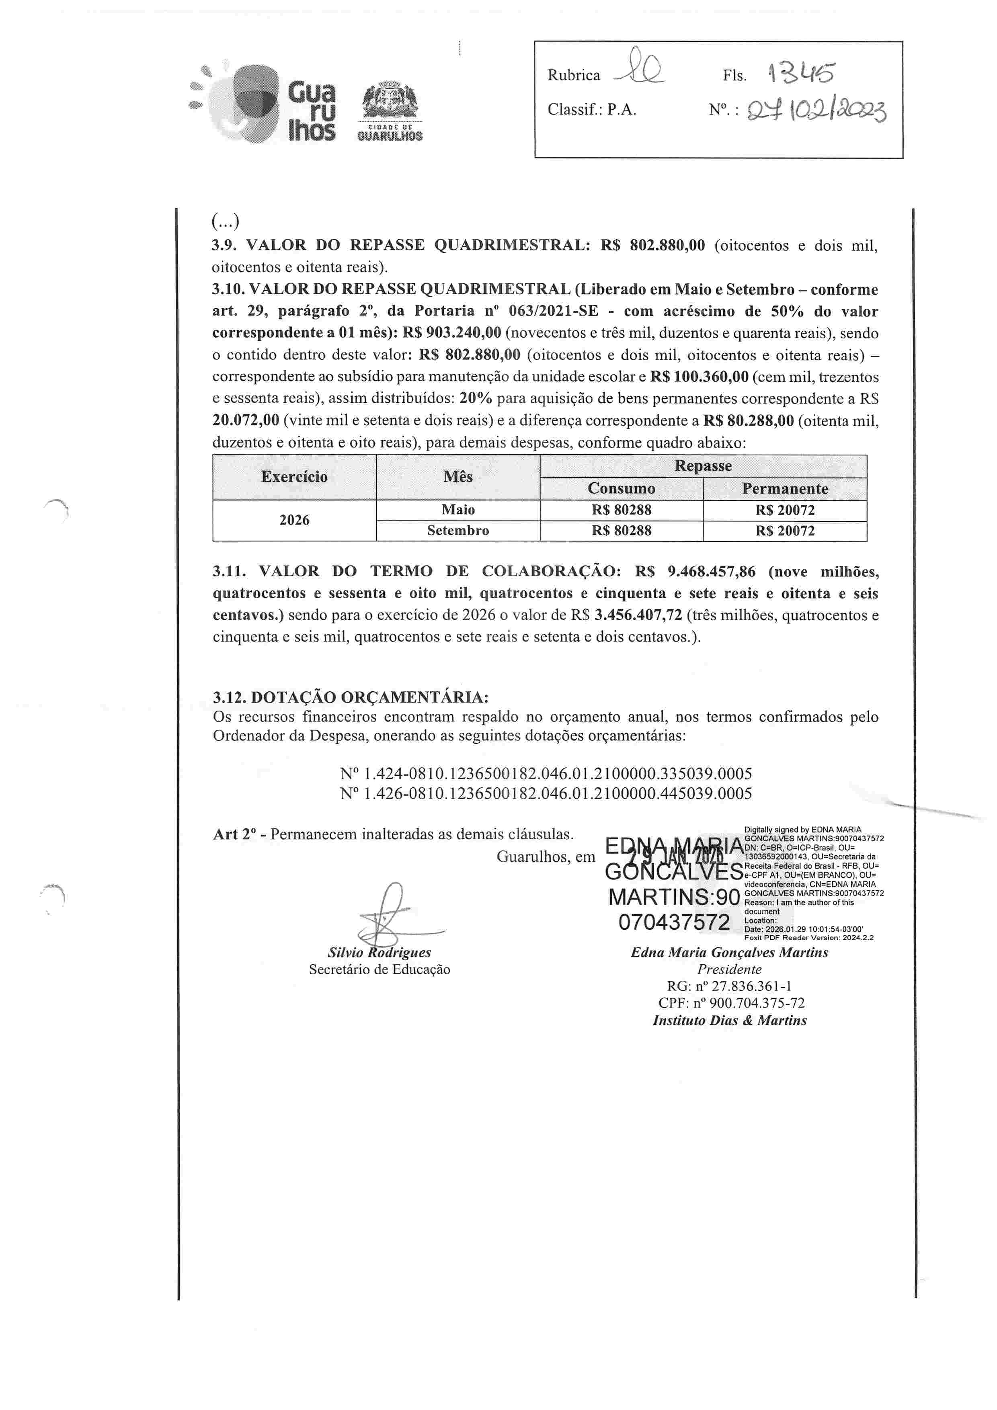

Secretário de Educação

MARTI NS: 90 : ::inu:i!!n?:il""""
070437572 ""menu : 2,.a:":s401'aa
Foxit PDF Reader Version: 2024.2.2
Edna Maré(t GonçaivesMarfins
Presidemte
RG:n' 27.836.3611
CPF: n' 900.704.375-72
Institu to l){as & Marfins

Gua

çigÂ g:e ifl
Rubrica Classif.: P.A
Fls
N'. a# iü &ao@

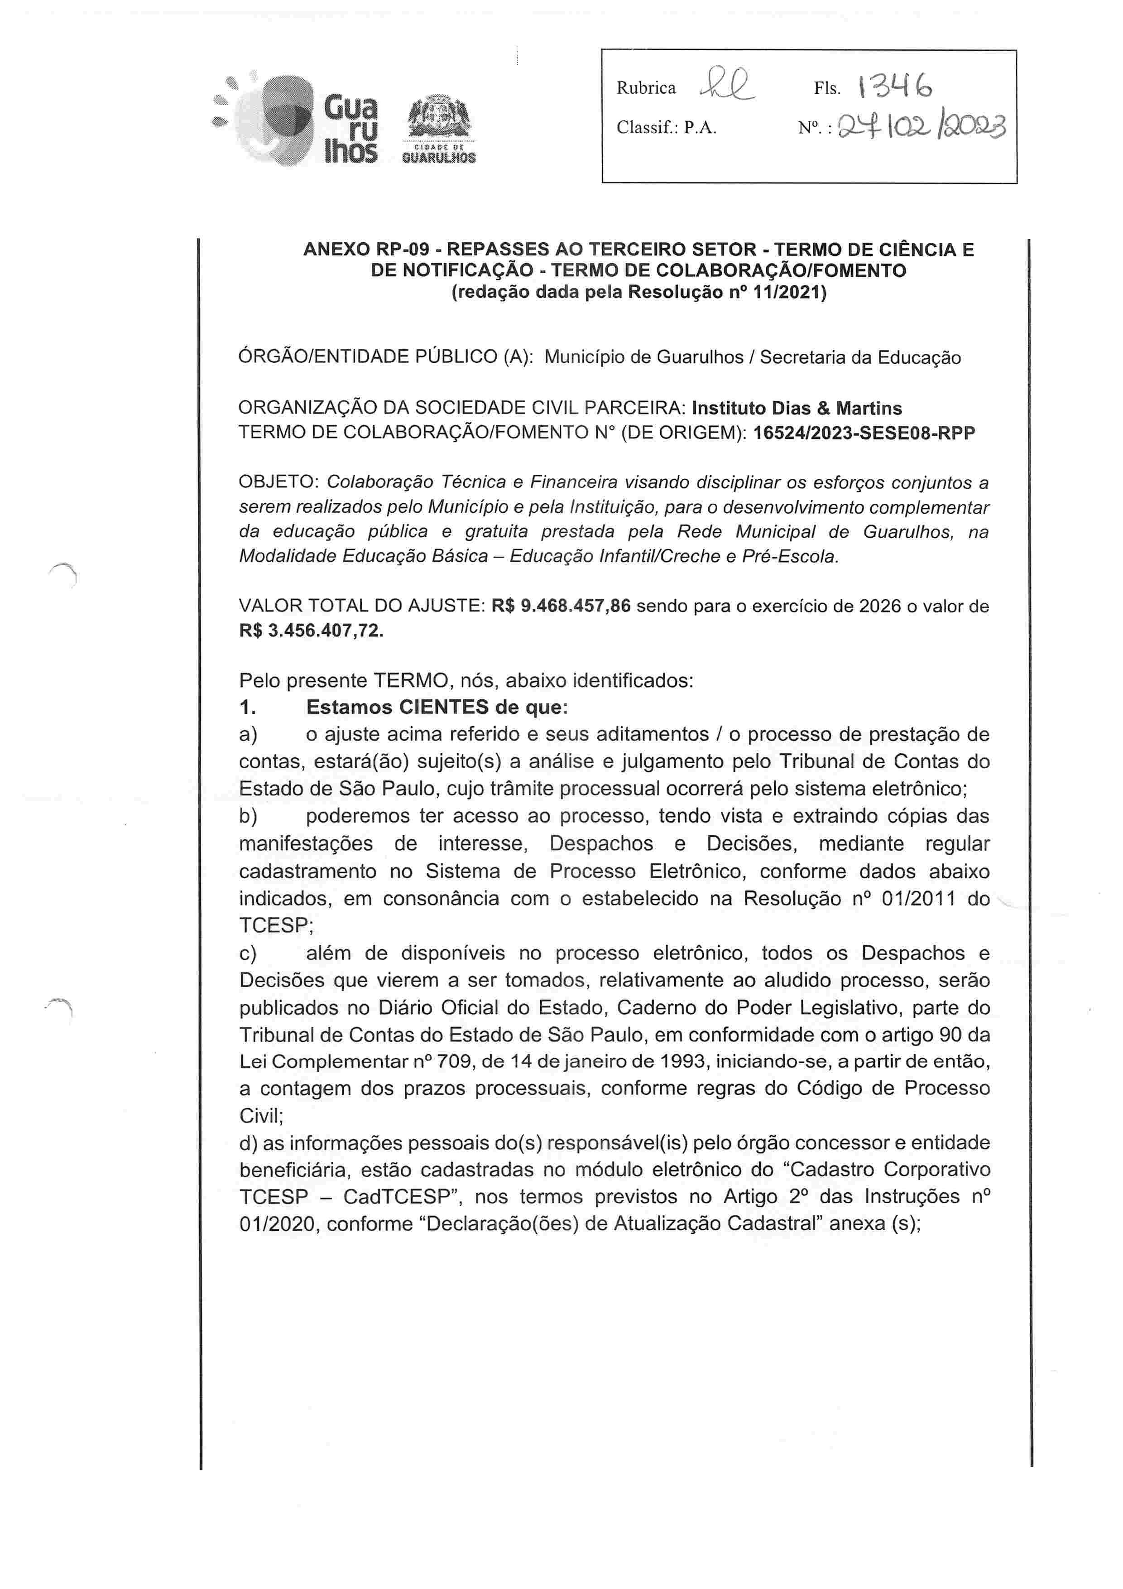

ANEXO RP-09 - REPASSES AO TERCEIRO SETOR - TERMO DE CIÊNCIA E DE NOTIFICAÇÃO - TERMO DE COLABORAÇÃO/FOMENTO
(redação dada pela Resolução n' 11/2021)
ÓRGÃO/ENTIDADE PÚBLICO (A): Município de Guarulhos / Secretaria da Educação ORGANIZAÇÃO DA SOCIEDADE CIVIL PARCEIRA: Instituto Dias & Martins

TERMO DE COLABORAÇÃO/FOMENTO N' (DE ORIGEM): 16524/2023-SESE08-RPP

OBJEIO: Colaboração Técnica e Financeira visando disciplinar os esforços conjuntos a serem realizados pelo Município e pela Instituição, para o desenvolvimento complementar da educação pública e gratuita prestada pela Rede Municipal de Guarulhos, na Modalidade Educação Básica Educação infantil/Creche e Pré-Escola.

VALOR TOTAL DO AJUSTE: R$ 9.468.457,86 sendo para o exercício de 2026 o valor de R$ 3.456.407,72.

Pelo presente TERMO, nós, abaixo identificados:

Estamos CIENTES de que:
  - o ajuste acima referido e seus aditamentos / o processo de prestação de contas, estará(ão) sujeito(s) a análise e julgamento pelo Tribunal de Contas do Estado de São Paulo, cujo trâmite processual ocorrerá pelo sistema eletrõnico;
  - poderemos ter acesso ao processo, tendo vista e extraindo cópias das manifestações de interesse, Despachos e Decisões, mediante regular cadastramento no Sistema de Processo Eletrõnico, conforme dados abaixo
indicados, em consonância com o estabelecido na Resolução n' 01/2011 do TCESP

alémde disponíveinso processoeletrõnicoto, dosos Despachoes

Decisões que vierem a ser tomados, relativamente ao aludido processo, serão
'1 publicados no Diário Oficial do Estado, Caderno do Poder Legislativo, parte do
Tribunal de Contas do Estado de São Paulo, em conformidade com o artigo 90 da Lei Complementar n' 709, de 14 dejaneiro de 1993, iniciando-se, a partir de então,

a contagem dos prazos processuais, conforme regras do Código de Processo Civil
  - as informações pessoais do(s) responsável(is) pelo órgão concessor e entidade beneficiária, estão cadastradas no módulo eletrõnico do "Cadastro Corporativo TCESP -- CadTCESP", nos termos previstos no Artigo 2' das Instruções n' 01/2020, conforme "Declaração(ões) de Atuallzação Cadastral" anexa (s);

BGua

Rubrica
Classif.: P.A

Fls

NO.

Dama-nospor NOTIFICADOSpara:
  - O acompanhamento dos atos do processo até seu julgamento final e consequente publicaçãol

Se for o caso e de nosso interesse, nos prazos e nas formas legais e regimentais, exercer o direito de defesa, interpor recursose o que mais couber.
  - Este termo corresponde à situação prevista no inciso ll do artigo 30 da Lei Complementar no 709, de 14 de janeiro de 1993. em que, se houver débito. determinandoa notificaçãodo responsável para, no prazo estabelecido no Regime Interno, apresentar defesa ou recolher a importância devidas

A notificação pessoal só ocorrerá caso a defesa apresentada seja rejeitada, mantida a
determinação de recolhimento, conforme $1' do artigo 30 da citada Lei.

LOCAL e DATA: Guaru/hos, 2 9 JAR 2026

'3 AUTORIDADE MÁXIMA DO ORGAOPUBLICO PARCEIRO

Nome: Lacas lanches.
Cargo: Prece/fo

CPF:443.342.9í8-05

ORDENADOR DE DESPESA DO ÓRGÃO PÚBLICO PARCEIRO
Nome: Silvio Rodrigues
Cargo: Secretário de Educação CPF: 364.997.238-46

AUTORIDADE MÁXIMA DA ENTIDADEBENEFICIARIA
NomesEdna Mana Gonçalves Marfins
Cargo:Pies/dente CPF:900.704.375-72

Responsáveis que assinaram o ajuste e/ou ParecerConclusivo
PELO ÓRGÃO PÚBLICO PARCEIROS
'3 Nome: Silvio Rodrfgues
Cargo: Secretário de EduçaçÕo CPF: 364. 99í.238-46 ':#''"'T
Assinatura: \q:

Responsáveisgue assinaram Q3juste e/ou prestação de contas:

PELAENTIDADEPARCEIRA:

Nome.Edna Mana Gonçalves Marfins
EDNA MANIA:' '95EÊWã11 ' ::11=11:

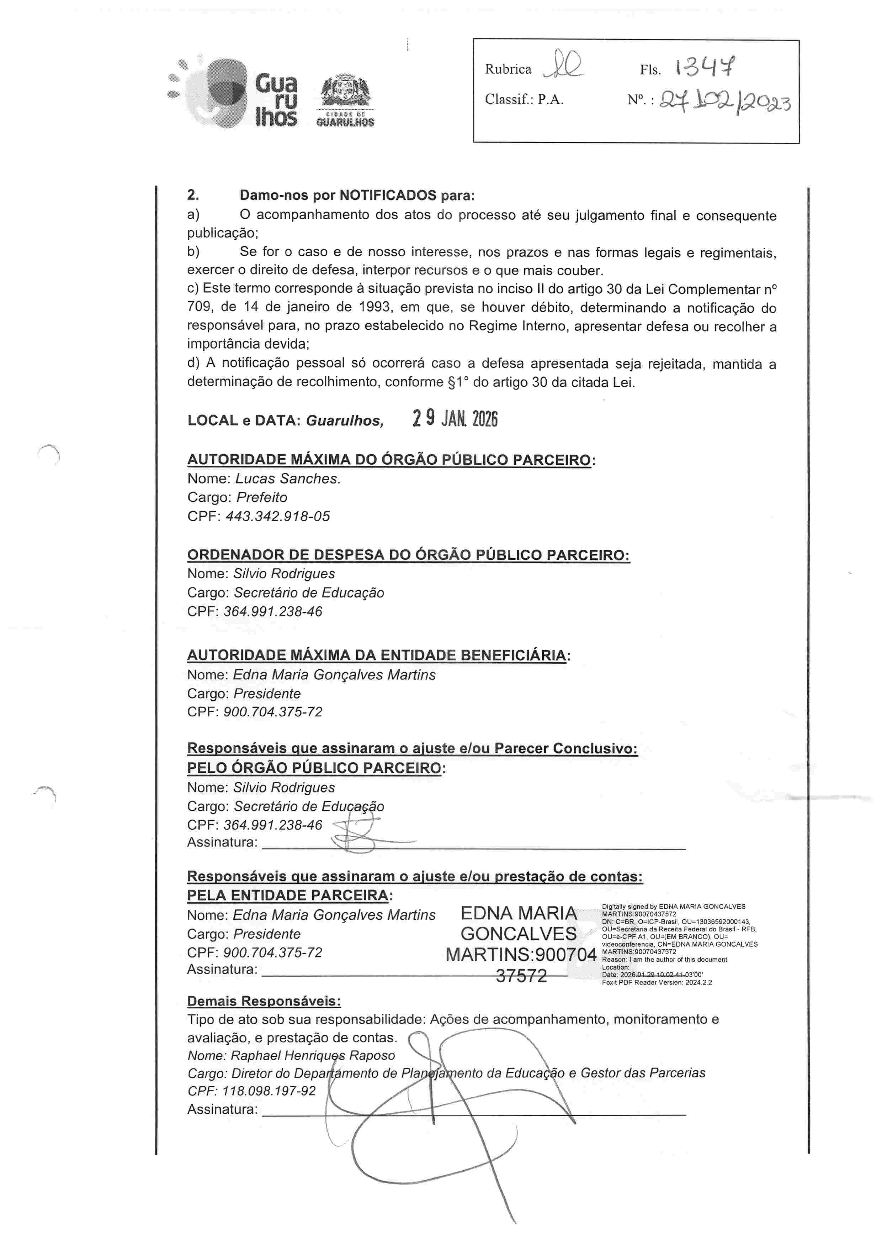
Cargo: Pies/dente CPF: 900. 704.375-72
Assinatura:

Demais Responsáveis:
GONCALVES:«;:gS:#ET'Í.:.:Pis:lEiS'"%'
MARTINS:900704 !=:F? ::2 Ê:«"':"«-"
deoconferencia. CN=EDNA MARIA GONCALVES
3'00'
$
Q24.2.2
f.al':'"

